工作服款式及面料要求

1.款式要求
延续使用公司长期惯例采购款式，其中上装包括肩章臂章等配饰。款式具体包括夹克、夹克可拆装式内胆、长袖衬衫、短袖衬衫、长裤以及背心等。示例如下：
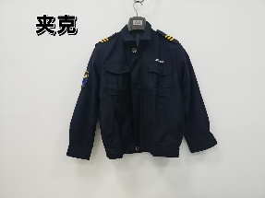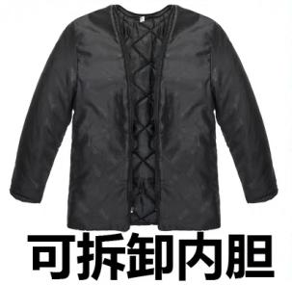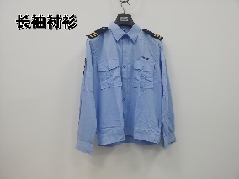

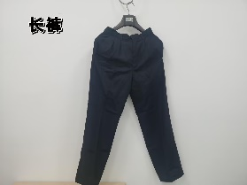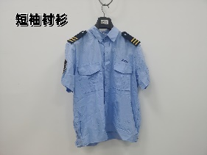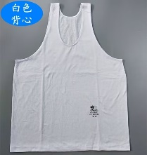

2.面料要求
工作服材质要求：精选柔软面料，甲醛含量≤75mg/kg，禁用可分解致癌芳香胺染料等无毒害用料，透气防风，不起球，不掉色，不缩水，持久耐洗，面料要求未注明偏离范围值则允许偏差±5%。面料基本要求如下：
- 夹克、秋冬装长裤装面料：60%棉40%聚酯纤维；纱支：32/2*32/2；密度：110*53；藏青色。
- 夹克可拆装式内胆面料：100%涤纶（防静电涤塔夫）；纱支：63D*66D；密度122*88；克重：55g/㎡±10；藏青色；内胆填充物：160GT型棉。
（3）衬衫面料：60%棉40%聚酯纤维；纱支：32*32；密度：130*70；浅蓝色。
（4）夏装长裤面料：60%棉40%聚酯纤维；纱支：32*32；密度：130*70；藏青色。
（5）内搭背心面料：100%棉质，纱支：40s/180g/m2汗布；白色。
（6）配饰面料：3%氨纶+97%聚酯纤维；面料克重每平方米不低于240克；有企业LG标识，质地挺括，可组装至衬衫和夹克上。

